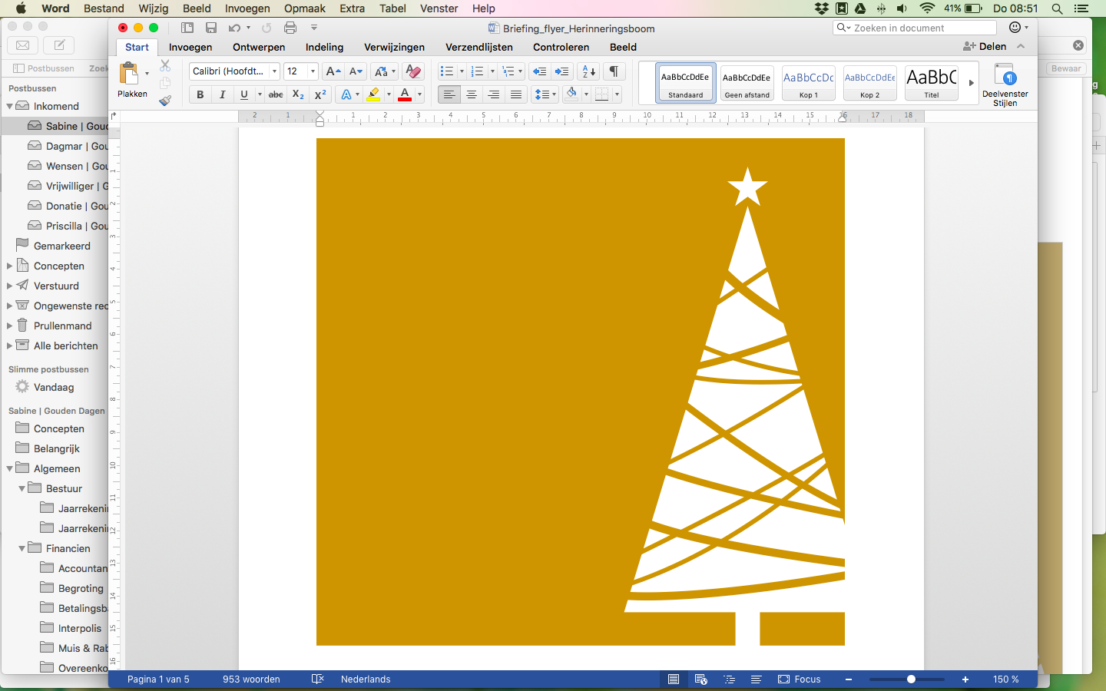

Gratis, samen en onder het genot van een hapje en drankje krijgt u de gelegenheid uw mooiste herinnering een plek te geven én versieren we samen de Kerstboom.

✂

Uw gouden herinnering (schrijflijntjes)

Logo eigen org.

**Onze gezellige én traditionele kerstbijeenkomst**

**Rond de Gouden Herinneringsboom**

**Datum en tijd:**

**Locatie:**

**Graag nodigen wij u uit voor…**

Naam:

Straat en huisnr.:

Postcode en woonplaats:

../../../../../Library/Containers/com.apple.mail/Data/Library/Mail%20Downloads/85D21A2D-655D-4969-8ACE-F0FC84C08904/GD%20Poster%20Levensverhalen_Kerstbijeenko../../../../../Library/Containers/com.apple.mail/Data/Library/Mail%20Downloads/85D21A2D-655D-4969-8ACE-F0FC84C08904/GD%20Poster%20Levensverhalen_Kerstbijeenko